Provision an Azure SQL Database
Creación de la bbdd

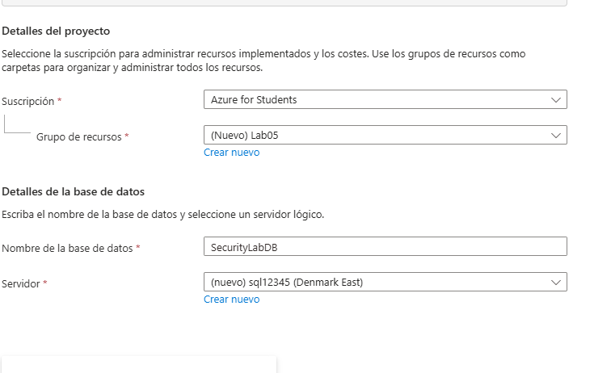
En el apartado de redes

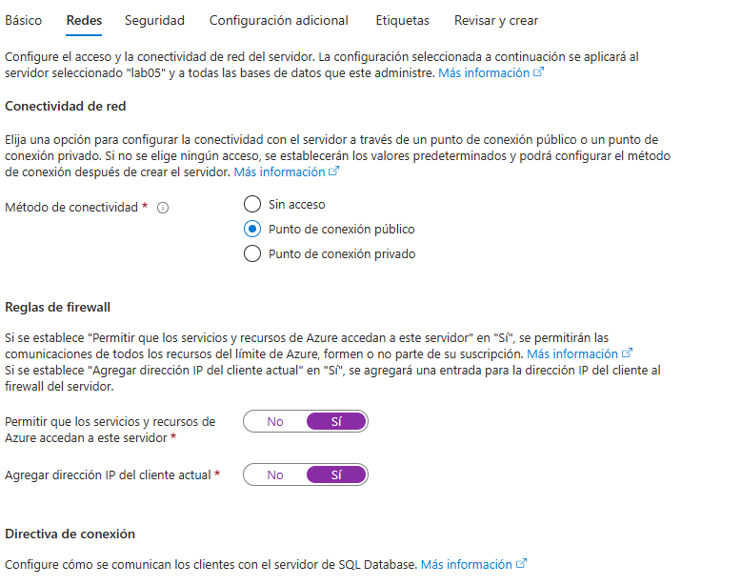

Create sample tables
Conectar la bbdd con visual studio
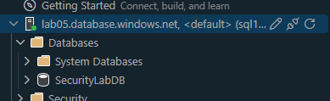
Crear una tabla

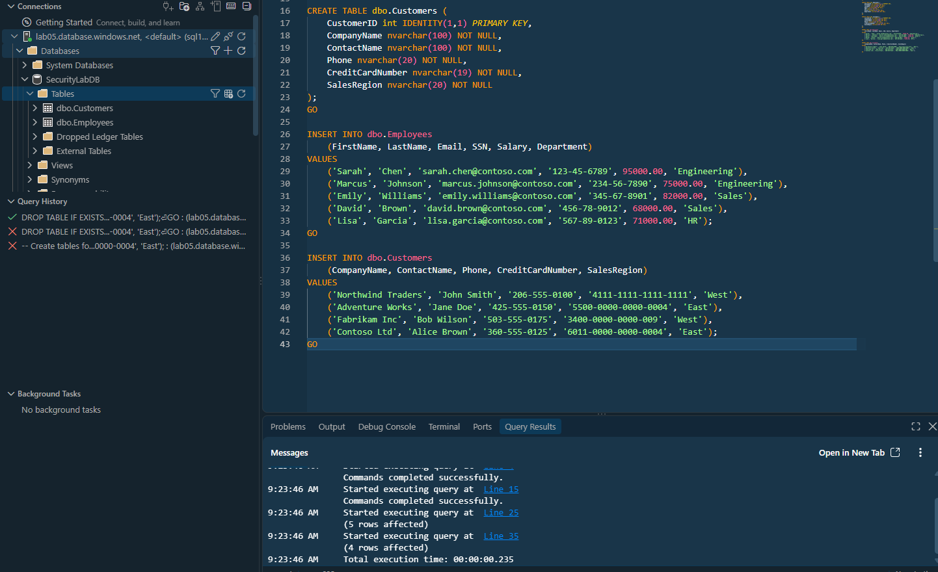

Implement Dynamic Data Masking
Creación de una máscara para ocultar los datos a usuarios sin permiso
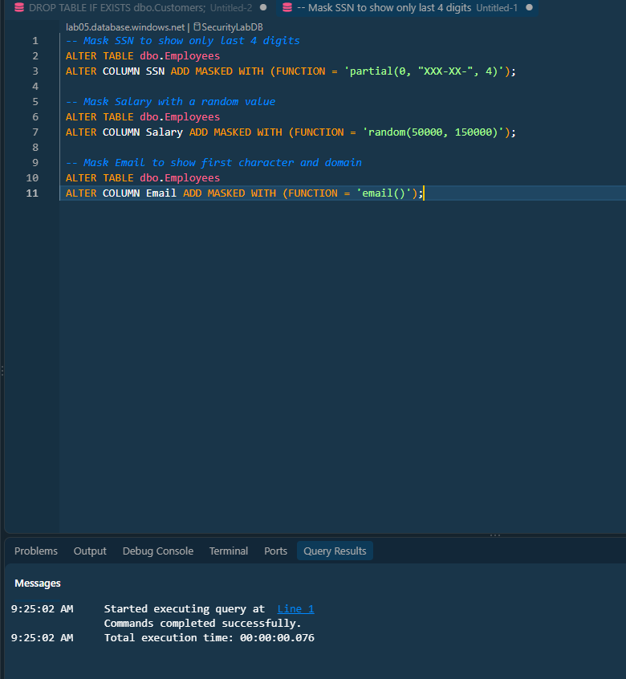

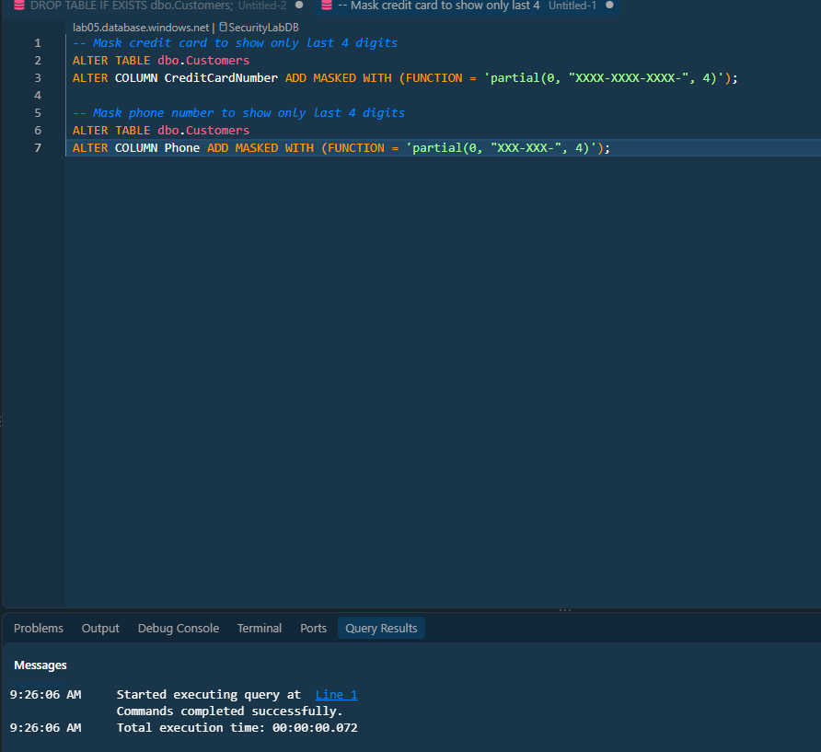

Resultados de el enmascarado

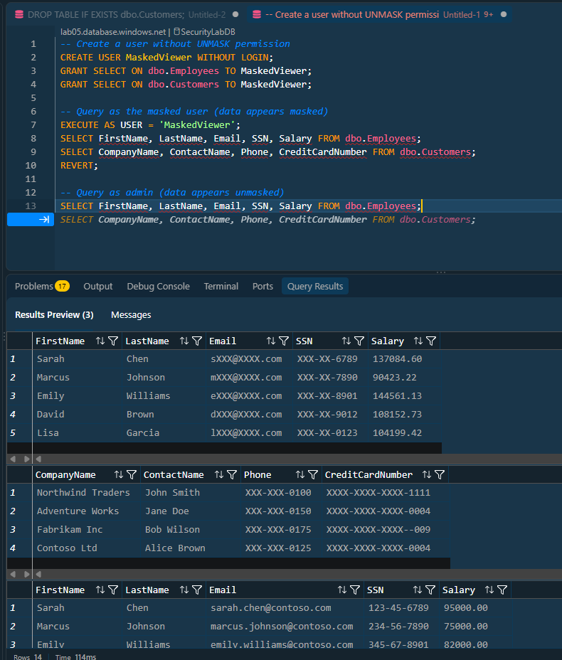

Implement Row-Level Security
Creación de un usuario con determinadas zonas
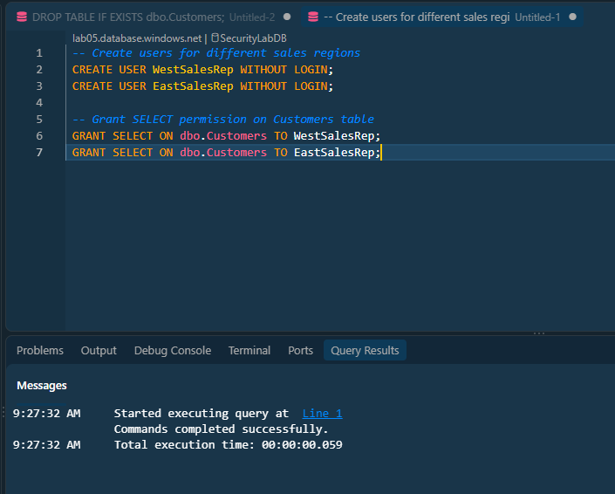
Creación del esquema de seguridad según la zona
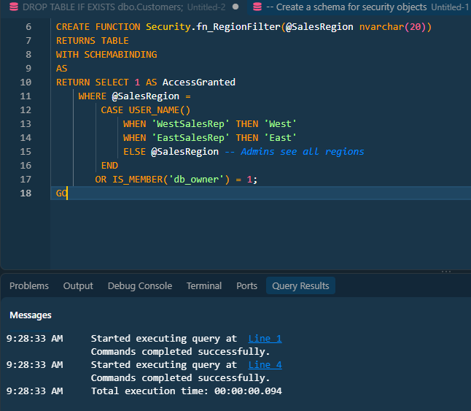
Creación de la política de seguridad
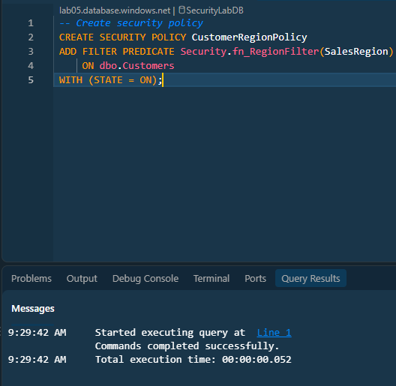
Test
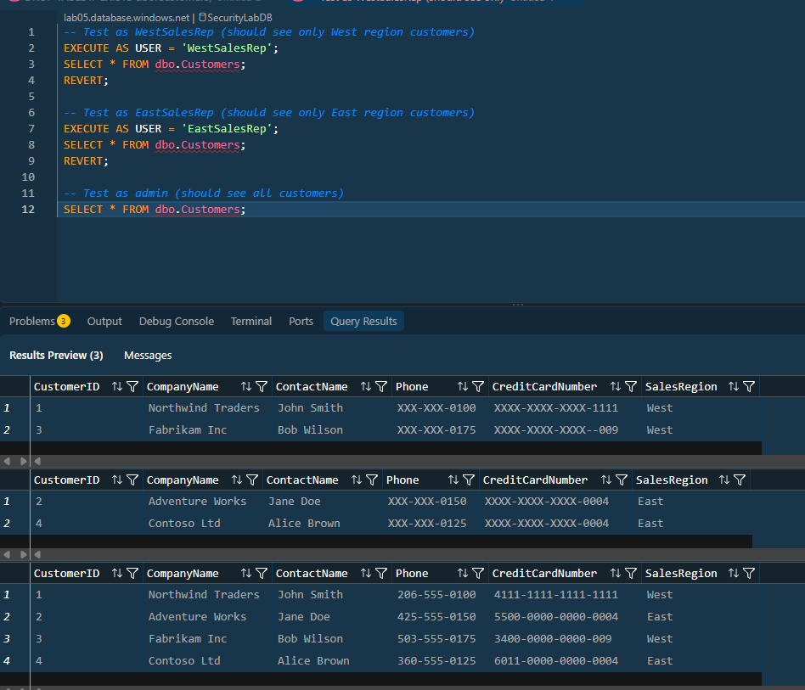

Limpieza

